INIZIAMO A GIOCARE CON IL FUOCO….
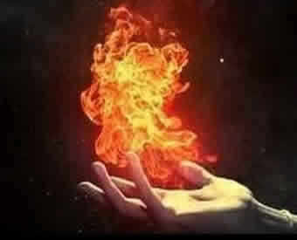

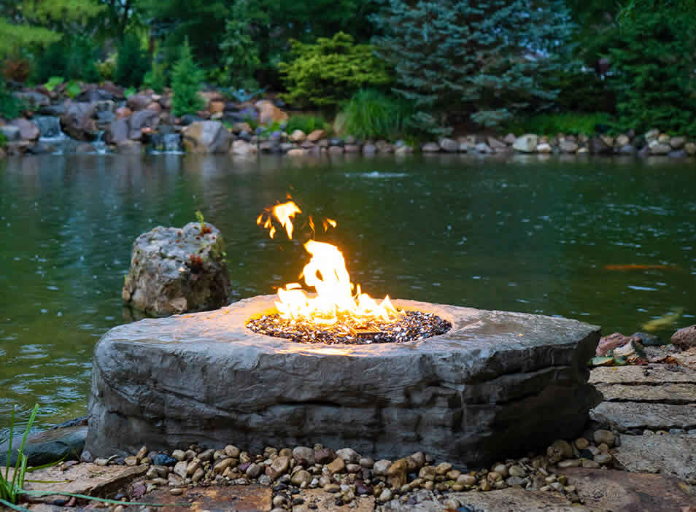
- Un minerale possiede una capacità termica di 200 cal/°C.
  - Quanto calore devo fornire per innalzare la sua temperatura da 30°C a 100°C? [Q = 14.000cal = 14kcal]

  - Quanto calore devo fornire per innalzare la sua temperatura da 330K a 400K? [Q = 14.000cal = 14kcal]
E’ un caso che i due valori di Q siano identici?

  - E quanto calore devo assorbire per far scendere la sua temperatura dal valore di 80°C a -10°C?
[Q = -18.000 cal = -18 kcal]
  - Fornisco 20kcal al minerale che ha una temperatura iniziale di 30°C: qual è la sua temperatura finale?
[Tf = 130°C]

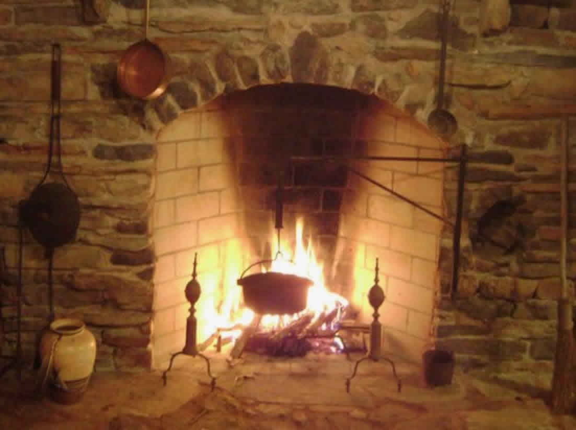
- Scaldi al fuoco un pentolino, fornendogli 600cal: la sua temperatura passa da 20°C a 70°C.
  - Dopodiché metti al fuoco lo stesso pentolino alla temperatura iniziale di 10°C e gli fornisci 900cal: qual è la sua temperatura finale? [Tf = 85°C]
  - Qual è la sua capacità termica? [C = 12cal/°C]
  - Adesso il medesimo pentolino è raffreddato partendo dalla temperatura di 310K: gli vengono sottratte 500cal. Qual è la sua temperatura finale? Esprimila in Celsius e in Kelvin [Tf = 268,33K = -4,82°C].
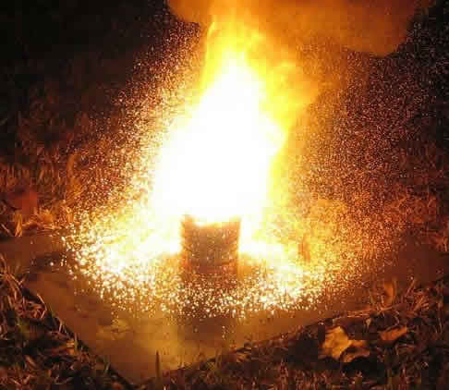

- 200g di un metallo possiedono una capacità termica di 20cal/°C. Prendi 400g del metallo e li scaldi fornendo loro 1200cal: di quanto si riscalda il metallo? Hint: tieni conto che la capacità termica è aumentata perché la massa è aumentata! [ΔT = +30°C]

